Распределение учебного материала в течение года для 5 класса.

Разделы, темы и виды деятельности | Номера уроков с начала года
 | 1 | 2 | 3 | 4 | 5 | 6 | 7 | 8 | 9 | 10 | 11 | 12 | 13 | 14 | 15 | 16 | 17 | 18 | 19 | 20 | 21 | 22 | 23 | 24 | 25 | 26 | 27 | 28 | 29 | 30 | 31 | 32 | 33 | 34
Раздел 1. Знания о футболе (приложение 1)
Правила безопасного поведения во время занятий футболом | +
Правила ухода за инвентарем, спортивным оборудованием, футбольным полем |  | + |  |  |  |  |  |  |  |  |  |  | +
Влияние занятий футболом на формирование положительных качеств личности человека |  |  |  |  |  |  | + |  |  |  |  |  |  |  |  |  |  |  |  |  |  |  |  | +
Общие сведения о ведущих футбольных отечественных  и зарубежных клубах,  их традициях.  Названия и роль главных футбольных организаций мира, Европы, страны, региона |  |  |  |  |  |  |  | + |  |  |  |  |  |  |  | +
Выдающиеся отечественные и зарубежные футболисты, тренеры, внесшие общий вклад в развитие  и становление современного футбола |  |  |  |  |  |  |  |  | + |  |  |  |  | + |  |  |  | + |  |  |  | + |  |  |  |  | + |  |  |  |  | +
Официальный календарь соревнований  и физкультурных мероприятий по футболу, проводимых в Российской Федерации, в регионе для обучающихся образовательных организаций, на международном уровне |  |  |  |  |  |  |  |  |  | +
 | 1 | 2 | 3 | 4 | 5 | 6 | 7 | 8 | 9 | 10 | 11 | 12 | 13 | 14 | 15 | 16 | 17 | 18 | 19 | 20 | 21 | 22 | 23 | 24 | 25 | 26 | 27 | 28 | 29 | 30 | 31 | 32 | 33 | 34
Правила судейства соревнований по футболу; роль и обязанности судейской бригады |  |  |  |  |  |  |  |  |  |  |  | +
Раздел 2. Способы двигательной (физкультурной) деятельности (приложение 2)
Самоконтроль и его роль в учебной и соревновательной деятельности. Первые признаки утомления. Средства восстановления после физической нагрузки |  |  |  | + |  |  |  |  |  |  |  |  |  |  |  |  |  |  | + |  |  |  |  |  |  |  |  |  |  | +
Контроль за физической нагрузкой, самоконтроль физического развития; анализ своих показателей  и сопоставление их  со среднестатистическими данными |  |  |  |  | + |  |  |  |  |  |  |  |  |  |  |  |  |  |  |  | +
Правила личной гигиены, требования к спортивной одежде и обуви для занятий футболом. Правила ухода  за спортивным инвентарем  и оборудованием |  |  | + |  |  |  |  |  |  |  |  |  |  |  |  |  |  |  |  |  |  |  | +
Организация (с помощью учителя) и проведение общеразвивающей  и специальной разминки футболиста |  |  |  |  |  |  |  |  |  |  |  |  |  |  |  |  | + |  |  |  |  |  |  |  |  |  |  |  |  |  | +
Организация и проведение различных частей урока, занятия, различных форм двигательной активности  со средствами футбола  (игры со сверстниками) |  |  |  |  |  |  |  |  |  |  | + |  |  |  |  |  |  |  |  | + |  |  |  |  |  | +
Организация подвижных игр и эстафет с элементами футбола со сверстниками |  |  |  |  |  |  |  |  |  |  |  |  |  |  | + |  |  |  |  |  |  |  |  |  |  |  |  | + |  |  |  |  |  | +
Контрольно-тестовые упражнения по физической культуре модулю «футбол» |  |  |  |  |  | + |  |  |  |  | + |  |  |  | + |  |  |  |  | + |  |  |  |  | + |  |  |  | + |  |  |  | +
Раздел 3. Физическое совершенствование
 | 1 | 2 | 3 | 4 | 5 | 6 | 7 | 8 | 9 | 10 | 11 | 12 | 13 | 14 | 15 | 16 | 17 | 18 | 19 | 20 | 21 | 22 | 23 | 24 | 25 | 26 | 27 | 28 | 29 | 30 | 31 | 32 | 33 | 34
Комплекс общеразвивающих упражнений и корригирующей гимнастики с мячом и без мяча (Модуль) |  |  |  | + |  |  |  |  |  | + |  |  |  |  |  |  |  |  |  |  |  | +
Техника передвижения и специально-беговые упражнения |  |  | + |  |  |  |  |  |  |  |  |  | + |  |  |  |  |  |  |  | +
Упражнения на координацию с мячом и частоту беговых движений в виде эстафеты |  | + |  |  | + |  |  |  |  |  |  | + |  |  |  |  |  | + |  | + |  |  |  | + |  | +
Подвижная игра и эстафеты специальной направленности (с элементами футбола) (Модуль) | + |  |  |  |  | + |  |  |  |  | + |  |  |  | + |  |  |  | + |  |  |  | + |  |  |  |  | + | + |  |  |  |  | +
Комплексы специальных упражнений  для формирования технических приемов (Модуль).  Примерный комплекс (приложение № 3) | + |  | + |  | +
Индивидуальные технические приемы владения мячом. Тема 1 – Техника ведения мяча (внутренней, внешней, средней частью подъема), развороты (подошвой, внутренней и внешней стороной стопы), финты («Ложная остановка»; «Уход с мячом в сторону», «Выпад в сторону», «Переступание через мяч»)
Подвижная игра «Догонялки вокруг конусов» | + |  |  |  |  |  | + |  |  |  |  |  |  |  |  |  | + |  |  |  |  |  |  |  |  |  |  |  |  | +
Подвижная игра «Кто быстрее» (с ведением мяча) |  | + |  | + |  | + |  |  |  |  |  |  |  | + |  |  |  |  |  |  |  |  |  |  |  |  | +
Подвижная игра «Зеркало» |  |  |  |  |  |  |  | + | + |  |  |  |  |  |  |  |  | + |  |  |  |  |  |  | +
Финт «Переступание через мяч» (обучение) |  |  |  |  |  |  | +
Подвижная игра «Четыре квадрата» (улица) |  |  |  |  |  | + |  | + |  | + |  |  |  |  |  |  |  |  |  |  |  |  |  |  |  |  |  |  |  |  |  | +
Подвижная игра «Выбивной» |  |  |  |  |  |  |  |  |  |  | + |  | + |  | + |  |  |  |  |  | +
Индивидуальные технические приемы владения мячом. Тема 2 – Техника передачи мяча (внутренней стороной стопы) и остановки мяча (внутренней стороной стопы и подошвой)
Передачи и остановка мяча  со сменой положения мест вперед |  | + |  |  | + |  |  | + |  |  |  |  | +
 | 1 | 2 | 3 | 4 | 5 | 6 | 7 | 8 | 9 | 10 | 11 | 12 | 13 | 14 | 15 | 16 | 17 | 18 | 19 | 20 | 21 | 22 | 23 | 24 | 25 | 26 | 27 | 28 | 29 | 30 | 31 | 32 | 33 | 34
Передачи и остановка мяча  со сменой положения мест назад |  |  | + |  |  |  |  |  | + |  |  |  | + |  |  |  |  |  |  | +
Передачи мяча в тройках через центр |  |  |  | + |  |  |  | + |  |  | + |  |  | + |  |  |  |  | + |  |  |  |  |  |  | +
Передачи мяча  в треугольнике |  |  |  |  |  | + |  |  |  | + |  | + |  | + |  |  |  |  |  |  |  |  |  |  |  |  |  |  |  |  |  |  | +
Подвижная игра «1х1 – передачи на точность» |  |  |  |  |  |  |  |  | + |  |  | + |  |  | + |  |  |  |  |  |  | +
Подвижная игра «1х1 прием мяча с уходом в сторону» |  |  |  |  |  |  |  |  |  |  |  |  |  |  |  | + | + | + | + |  |  |  | + |  | + |  |  |  |  |  | +
Индивидуальные технические приемы владения мячом. Тема 3 – Техника отбора мяча («Накладыванием стопы»; «Выбиванием», «Корпусом»)
Подвижная игра «Ведение, дриблинг, финты-переход границы» |  |  |  |  |  |  |  |  |  |  |  |  |  |  |  | + |  |  |  | + |  |  | + | +
Упражнение «Отбор мяча корпусом» (обучение) |  |  |  |  |  |  |  |  |  |  |  |  |  |  |  |  |  |  |  |  | +
Индивидуальные технические приемы владения мячом. Тема 4 – Техника удара по мячу (внутренней и средней частью подъема)
Удары по мячу с места  и короткого разбега |  |  |  |  |  |  |  |  |  |  |  |  |  |  |  |  |  |  |  |  |  |  |  |  |  |  | +
Обводка стоек и удар  по воротам |  |  |  |  |  |  |  |  |  |  |  |  |  |  |  |  |  |  |  |  |  |  |  |  |  |  | + | + |  |  | + |  | +
Удар по воротам после комбинации «стенка» |  |  |  |  |  |  |  |  |  |  |  |  |  |  |  |  |  |  |  |  |  |  |  |  |  |  |  | + | + |  |  | + |  | +
Старты 1х1 с ударом по воротам |  |  |  |  |  |  |  |  |  |  |  |  |  |  |  |  |  |  |  |  |  |  |  |  |  |  |  |  |  | + | + |  |  | +
Игра 2 х Вратарь |  |  |  |  |  |  |  |  |  |  |  |  |  |  |  |  |  |  |  |  |  |  |  |  |  |  |  |  | + | + |  | + | +
Игры
Подвижная игра «Один  в один» |  |  |  |  |  |  | + |  |  | + |  |  |  |  | + |  |  | + |  |  |  |  | +
Игровое упражнение 1х1  с завершением |  |  |  |  |  |  |  |  |  |  |  | + |  | + |  |  | + |  |  |  |  | + |  |  |  | +
Игровое упражнение 2х1 + вратарь (с разными заданиями) |  |  |  |  |  |  |  |  |  |  |  |  |  |  |  | + |  |  | + |  |  |  |  |  | +
Игра 3х3 + вратари или 3х3 без вратарей (в зависимости от размера с/зала и наличия мини-футбольных ворот) |  |  |  |  |  |  |  |  |  |  |  |  | + | + |  |  | + |  |  | + |  |  |  | + |  | +
Игра 4х4 «Футбол»  в мини-футбольные ворота | + | + | + | + | + | + | + | + | + |  | + |  |  |  |  |  |  |  |  |  |  |  |  |  |  |  | + | + | + | + | + | + | + | +

Раздел 3. В зависимости от имеющейся инфраструктуры школы, уровня физической (технической) подготовленности учащихся, количества учащихся в классе и климатических условий региона учитель может использовать 1 задачу на уроке, а также менять и упрощать упражнения из числа имеющихся в данном разделе или использовать другие упражнения, но с учетом темы урока и данного раздела

Приложение 1
Раздел 1 «Знания о футболе» реализуется: в процессе урока, в виде классного часа, домашнего задания,
презентации, беседы, лекции, интегрированного урока

Тематика занятий и требования к формируемым знаниям для 5 класса

№ | Тема | Требования к знаниям школьника
1 | Правила безопасного поведения во время занятий футболом | Знать, рассказывать и соблюдать правила техники безопасности во время занятий футболом. Знать перечень спортивной одежды и обуви для занятий футболом
2 | Общие сведения о ведущих футбольных отечественных и зарубежных клубах, их традициях. Названия и роль главных футбольных организаций мира, Европы, страны, региона | Знать общие сведения о ведущих отечественных и зарубежных футбольных клубах, их традициях.  Знать названия и роль главных футбольных организаций мирового, всероссийского и регионального уровней
3 | Выдающиеся отечественные и зарубежные футболисты, тренеры, внесшие общий вклад в развитие и становление современного футбола | Знать достижения отечественных и зарубежных футболистов –победителей, призеров европейских, мировых первенств и Олимпийских игр, выдающихся тренеров.  Характеризовать их вклад в развитие и становление современного футбола.  Аргументированно принимать участие в обсуждении успехов и неудач отечественных футболистов, Национальной сборной команды страны по футболу на международной арене
4 | Официальный календарь соревнований и физкультурных мероприятий по футболу, проводимых в Российской Федерации, в регионе для обучающихся образовательных организаций, на международном уровне. Школьная спортивная лига по футболу, «Кожаный мяч», «Колосок», «День массового футбола», «Футбол в школе», футбольные проекты для образовательных организаций и обучающихся | Знать и использовать официальный календарь соревнований и физкультурных мероприятий по футболу, проводимых в России, регионе для обучающихся образовательных организаций для своевременной подготовки и участия в соревнованиях, отслеживания и просмотра игр в качестве зрителя. Знать и рассказывать об официальных соревнованиях по футболу, проводимых для детей и подростков на международном уровне. Знать, понимать и уметь рассказывать роли и значении футбольных проектов в развитии и популяризации футбола для школьников. Участвовать в футбольных проектах для образовательных организаций и обучающихся
5 | Правила судейства соревнований по футболу; роль и обязанности судейской бригады | Знать состав судейской коллегии, обслуживающей соревнования по футболу и основные функции. Знать и понимать жесты судьи. Уметь показывать жесты судьи. Владеть понятийным аппаратом вида спорта «футбол». Знать и понимать требования к оформлению протоколов соревнований по футболу. Уметь оформлять протоколы соревнований по футболу, проводимых в школе. Применять правила соревнования и судейскую терминологию в судейской практике и игре

6 | Правила ухода за инвентарем, спортивным оборудованием, футбольным полем | Знать и соблюдать правила ухода за инвентарем, спортивным оборудованием, футбольным полем
7 | Влияние занятий футболом на формирование положительных качеств личности человека | Знать, раскрывать и анализировать значение занятий футболом на формирование положительных качеств личности человека (воли, смелости, трудолюбия, честности, сознательности, выдержки, решительности, настойчивости, этических норм поведения)

Приложение 2
Раздел 2 «Способы двигательной деятельности» реализуется: в виде выполнения самостоятельных практических занятий
и упражнений, а также индивидуальных теоретических занятий
Темы занятий и требования к формируемым умениям для 5 класса
№ | Тема | Требования к умениям школьника
1 | Самоконтроль и его роль в учебной и соревновательной деятельности. Первые признаки утомления. Средства восстановления после физической нагрузки, приемы массажа и самомассажа после физической нагрузки и/или во время занятий футболом | Применять правила самоконтроля в учебной и соревновательной деятельности.  Формулировать роль самоконтроля в учебной и соревновательной деятельности.  Знать первые признаки утомления. Знать и применять средства и методы восстановления организма после физической нагрузки
2 | Контроль за физической нагрузкой, самоконтроль физического развития; анализ свои показатели и сопоставление. Их со среднестатистическими данными | Осуществлять контроль за физической нагрузкой, контролировать физическое развитие (дневник самоконтроля) анализировать показатели и сопоставлять со среднестатистическими
3 | Правила личной гигиены, требования к спортивной одежде и обуви для занятий футболом. Правила ухода за спортивным инвентарем и оборудованием | Знать и соблюдать правила личной гигиены. Уметь подбирать спортивную одежду и обувь для занятий футболом
4 | Организация (с помощью учителя) и проведение общеразвивающей и специальной разминки футболиста | Проектирование (с помощью учителя), организация и проведение общеразвивающей и специальной разминки футболиста; применять во время самостоятельных занятий футболом
5 | Организация и проведение различных частей урока, занятия, различных форм двигательной активности со средствами футбола (игры со сверстниками) | Организовывать и проводить различные части урока в качестве помощника учителя. Организовывать самостоятельно и принимать участие со сверстниками в различных играх с элементами футбола
6 | Подвижные игры и эстафеты с элементами футбола | Самостоятельно организовывать проводить подвижные игры, эстафеты с элементами футбола, соблюдать правила подвижных игр и эстафет, преодолевать трудности в ходе спортивной борьбы, управлять своими эмоциями, проявлять культуру общения и взаимодействия в процессе игровой и соревновательной деятельности по футболу
7 | Контрольно-тестовые упражнения по физической культуре модулю «футбол» | Выполнять контрольно-тестовые упражнения по общей, специальной и технической подготовке. Проявлять физические способности (качества) при выполнении контрольно-тестовых упражнений по физической культуре модулю «футбол».  Оценивать показатели физической подготовленности, анализировать результаты, сопоставлять со среднестатистическими показателями с учетом возраста и гендерной принадлежности. Проводить тестирование уровня физической подготовленности в футболе со сверстниками

Приложение 3
Примерный комплекс специальных упражнений для формирования технических приемов игрока, которые применяются
преимущественно в подготовительной части урока (занятия). На начальном этапе подготовки рекомендуется использовать
в основной части урока (занятия). Общая продолжительность 6-8 минут

1. Носок ноги на мяче, вес тела на опорной ноге; стоя на месте, перекатывать мяч вокруг себя носком ноги по часовой стрелке и против часовой стрелки; выполнять поочерёдно правой и левой ногой.
2. Носок ноги на мяче, вес тела на опорной ноге; стоя на месте, перекатывать мяч вокруг себя, чередуя различные части стопы: подошву, внутреннюю сторону, внешнюю сторону, носок.
3. Перемещения мяча касаниями внутренней стороной стопы: правой ногой – влево, левой ногой – вправо; 1 касание влево + 1 касание вправо; 2 касания влево + 2 касания вправо и т.д.
4. Повтор упражнения №3, но перемещения мяча осуществляются подошвой.
5. Ведение мяча внутренней стороной стопы попеременно правой и левой ногой: по прямой, по дуге, по окружности, зигзагообразно, с обводкой фишек или конусов и т.п.
6. Ведение мяча (3-4 касания, различными способами в различных направлениях) – остановка подошвой. Правой и левой ногой.
7. Ведение мяча – остановка, прижав мяч к земле коленом. Попеременно правой и левой ногой.
8. Ведение мяча – остановка, присев на мяч. Ведение попеременно правой и левой ногой.
9. Мяч перед игроком, покатить мяч подошвой правой ноги к себе, убрать влево внутренней стороной правой стопы; затем то же самое повторить левой ногой.
10. Мяч перед игроком, покатить мяч подошвой правой ноги к себе, убрать вправо внешней стороной правой стопы; затем то же самое повторить левой ногой.
11. Мяч перед игроком, покатить мяч подошвой правой ноги, быстро развернуться, остановить мяч подошвой; затем то же самое повторить левой ногой.
12. Мяч перед игроком, покатить мяч подошвой правой ноги по кругу, разворачиваясь на опорной ноге, сделать круг и вернуться в исходное положение; затем то же самое повторить левой ногой.
13. Жонглирование.

Приложение 4
В подготовительную часть занятий на этом этапе для развития координации, специальной ловкости и активной гибкости рекомендуется периодически включать беговые упражнения из Программы ФИФА 11+
Примерный комплекс беговых упражнений
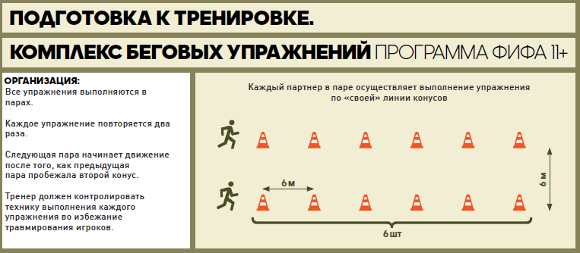
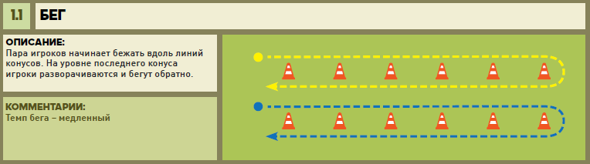

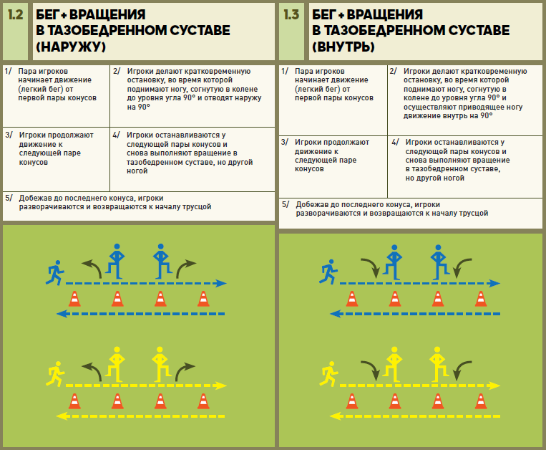

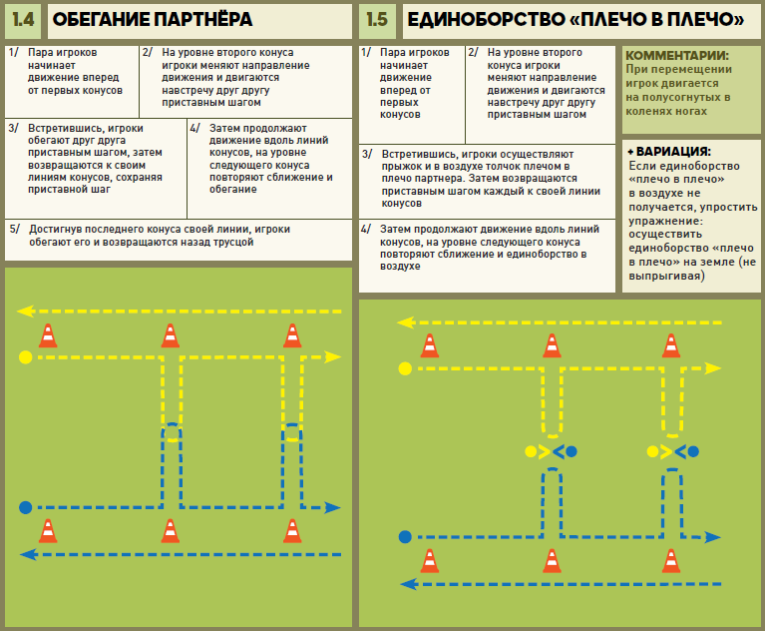

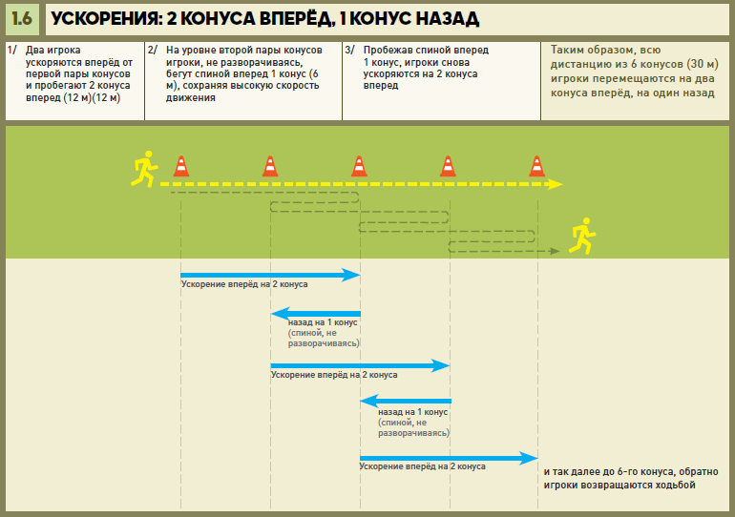

Учебно-тематическое планирование модуля «Футбол» 5 класс.

№ | Тема занятия | Элементы содержания | Требования к уровню подготовки обучающихся
1 | Техника ведения мяча. | Правила безопасного поведения во время занятий футболом. Подвижная игра «Приветствие». Комплексы специальных упражнений для формирования технических приемов (приложение № 3). Подвижная игра «Догонялки вокруг конусов». Игра 4х4 «Футбол» ворота мини-футбольные. | Знать, рассказывать и соблюдать правила техники безопасности во время занятий футболом. Знать перечень спортивной одежды и обуви для занятий футболом. Выполнять ведение мяча (внутренней, внешней, средней частью подъема).
2 | Техника ведения мяча. Техника передачи и остановки мяча. | Правила ухода за инвентарем, спортивным оборудованием, футбольным полем. Подвижная игра «Кто быстрее» (с ведением). Комплекс упражнений на координацию. Упражнение «Передачи и остановка мяча со сменой положения мест вперед». Игра 4х4 «Футбол» ворота мини-футбольные. | Знать и соблюдать правила ухода за инвентарем, спортивным оборудованием, футбольным полем. Выполнять ведение, передачи и остановку мяча.
3 | Техника ведения мяча. Техника передачи и остановки мяча. | Правила личной гигиены, требования к спортивной одежде и обуви для занятий футболом. Правила ухода за спортивным инвентарем и оборудованием. Комплексы специальных упражнений для формирования технических приемов (приложение № 3). Комплекс беговых упражнений и способы передвижения. Упражнение «Передача и остановка мяча со сменой положения мест назад». Игра 4х4 «Футбол» ворота мини-футбольные. | Знать и соблюдать правила личной гигиены. Уметь подбирать спортивную одежду и обувь для занятий футболом. Выполнять ведение, передачи и остановку мяча.
4 | Техника ведения мяча. Техника передачи и остановки мяча. | Самоконтроль и его роль в учебной и соревновательной деятельности. Первые признаки утомления. Средства восстановления после физической нагрузки, приемы массажа и самомассажа после физической нагрузки и/или во время занятий футболом. Комплекс общеразвивающих упражнений с футбольным мячом. Подвижная игра «Кто быстрее»  (с ведением). Упражнение «Передача мяча в тройках через центр». Игра 4х4 «Футбол» ворота мини-футбольные. | Применять правила самоконтроля в учебной и соревновательной деятельности. Формулировать роль самоконтроля в учебной и соревновательной деятельности.  Знать первые признаки утомления. Знать и применять средства и методы восстановления организма после физической нагрузки. Выполнять ведение, передачи и остановку мяча.
5 | Техника передачи и остановки мяча. | Контроль за физической нагрузкой, самоконтроль физического развития; анализ свои показатели и сопоставление. Их со среднестатистическими данными. Комплексы специальных упражнений для формирования технических приемов (приложение № 3). Упражнения на частоту беговых движений в виде эстафеты. Упражнение «Передачи и остановка мяча со сменой положения мест вперед». Игра 4х4 «Футбол» ворота мини-футбольные. | Осуществлять контроль за физической нагрузкой, контролировать физическое развитие (дневник самоконтроля) анализировать показатели и сопоставлять со среднестатистическими. Выполнять передачи и остановки мяча.
6 | Техника ведения мяча и развороты с мячом | Подвижная игра «Четыре квадрата». Эстафета с элементами футбола (ведение и развороты). Упражнение «Передача мяча в треугольнике». Игра 4х4 «Футбол» ворота мини-футбольные. Контрольно-тестовое упражнение (ведение мяча, развороты и бег 30 м.). | Выполнять контрольно-тестовые упражнения ведение мяча и развороты с мячом. Бег 30 м.
7 | Техника ведения мяча и финт «Переступание через мяч» | Влияние занятий футболом на формирование положительных качеств личности человека. Подвижная игра «Догонялки вокруг конусов». Упражнение финт «Переступание через мяч». Подвижная игра «Один в один». Игра 4х4 «Футбол» ворота мини-футбольные. | Знать, раскрывать и анализировать значение занятий футболом на формирование положительных качеств личности человека (воли, смелости, трудолюбия, честности, сознательности, выдержки, решительности, настойчивости, этических норм поведения).
8 | Техника ведения мяча и финты. Техника передачи и остановки мяча. | Общие сведения о ведущих футбольных отечественных и зарубежных клубах, их традициях. Названия и роль главных футбольных организаций мира, Европы, страны, региона. Подвижная игра «Зеркало» (с/зал). Подвижная игра «Четыре квадрата» (улица). Упражнение «Передачи и остановка мяча со сменой положения мест вперед». Упражнение «Передача мяча в тройках через центр». Игра 4х4 «Футбол» ворота мини-футбольные. | Знать общие сведения о ведущих отечественных и зарубежных футбольных клубах, их традициях. Знать названия и роль главных футбольных организаций мирового, всероссийского и регионального уровней. Выполнять ведение и финты с мячом, а также передачи и остановку мяча.
9 | Техника ведения мяча и финты. Техника передачи и остановки мяча. | Выдающиеся отечественные и зарубежные футболисты, тренеры, внесшие общий вклад в развитие и становление современного футбола. Подвижная игра «Зеркало». Упражнение «Передача и остановка мяча со сменой положения мест назад». Игра «1х1 – передачи на точность». Игра 4х4 «Футбол» ворота мини-футбольные. | Знать достижения отечественных и зарубежных футболистов –победителей, призеров европейских, мировых первенств и Олимпийских игр, выдающихся тренеров. Знать их вклад в развитие и становление современного футбола. Выполнять ведение и финты с мячом, а также передачи и остановку мяча.
10 | Техника ведения мяча и финты. Техника передачи и остановки мяча. | Официальный календарь соревнований и физкультурных мероприятий по футболу, проводимых в Российской Федерации, в регионе для обучающихся образовательных организаций, на международном уровне. Комплекс общеразвивающих упражнений с футбольным мячом. Подвижная игра «Четыре квадрата». Упражнение «Передача мяча в треугольнике». Подвижная игра «Один в один». | Знать, понимать и уметь рассказывать роли и значении футбольных проектов в развитии и популяризации футбола для школьников. Участвовать в футбольных проектах для образовательных организаций и обучающихся. Выполнять ведение и финты с мячом, а также передачи и остановку мяча.
11 | Техника ведения мяча и финты. Техника передачи и остановки мяча. | Подвижная игра «Финты корпусом» (в кругу). Подвижная игра «Выбивной». Упражнение «Передача мяча в тройках через центр». Игра 4х4 «Футбол» ворота мини-футбольные. Контрольно-тестовое упражнение (финты). | Организовывать и проводить различные части урока в качестве помощника учителя. Организовывать самостоятельно и принимать участие со сверстниками в различных играх с элементами футбола. Выполнять ведение и финты с мячом, а также передачи и остановку мяча. Выполнять контрольно-тестовые упражнения.
12 | Техника передачи и остановки мяча. | Правила судейства соревнований по футболу; роль и обязанности судейской бригады. Комплекс упражнений на координацию с футбольным мячом. Упражнение «Короткие передачи в движении вперед спиной». Игра «1х1 – передачи на точность». Игровое упражнение 1х1 с завершением. | Знать состав судейской коллегии, обслуживающей соревнования по футболу и основные функции. Знать и понимать жесты судьи. Выполнять передачи и остановку мяча.
13 | Техника передачи и остановки мяча. | Правила ухода за инвентарем, спортивным оборудованием, футбольным полем. Комплекс беговых упражнений и способы передвижения. Игра «Выбивной». Упражнение «Передачи и остановка мяча со сменой положения мест вперед». Упражнение «Передача и остановка мяча со сменой положения мест назад». Игра 3х3 + вратари или 3х3 без вратарей. | Знать и соблюдать правила ухода за инвентарем, спортивным оборудованием, футбольным полем. Выполнять передачи и остановку мяча.
14 | Техника передачи и остановки мяча. | Выдающиеся отечественные и зарубежные футболисты, тренеры, внесшие общий вклад в развитие и становление современного футбола. Игра «Кто быстрее» (с ведением). Упражнение «Передача мяча в тройках через центр». Упражнение «Короткие передачи в движении вперед спиной». Игровое упражнение 1х1 с завершением. Игра 3х3 + вратари или 3х3 без вратарей. | Знать достижения отечественных и зарубежных футболистов –победителей, призеров европейских, мировых первенств и Олимпийских игр, выдающихся тренеров. Знать их вклад в развитие и становление современного футбола. Выполнять передачи и остановку мяча.
15 | Техника передачи и остановки мяча. | Подвижная игра «Снайперы» (мяч в руках). Подвижная игра «Выбивной». Подвижная игра «1х1 – передачи на точность». Подвижная игра «Один в один». Контрольно-тестовое упражнение (передача мяча). | Самостоятельно организовывать проводить подвижные игры, эстафеты с элементами футбола, соблюдать правила подвижных игр и эстафет, преодолевать трудности в ходе спортивной борьбы, управлять своими эмоциями, проявлять культуру общения и взаимодействия в процессе игровой и соревновательной деятельности по футболу. Выполнять контрольно-тестовое упражнение.
16 | Техника передачи и приема мяча. Техника отбора мяча. | Общие сведения о ведущих футбольных отечественных и зарубежных клубах, их традициях. Названия и роль главных футбольных организаций мира, Европы, страны, региона. Эстафета с элементами футбола. Подвижная игра «1х1 прием мяча с уходом в сторону». Подвижная игра «Ведение, дриблинг, финты-переход границы». Игровое упражнение 2х1 + вратарь (с разными заданиями). | Знать общие сведения о ведущих отечественных и зарубежных футбольных клубах, их традициях. Знать названия и роль главных футбольных организаций мирового, всероссийского и регионального уровней. Выполнять передачи, прием и отбор мяча.
17 | Техника передачи и приема мяча. Техника отбора мяча. | Подвижная игра «Догонялки вокруг конусов». Подвижная игра «1х1 прием мяча с уходом в сторону». Игровое упражнение 1х1 с завершением. Игра 3х3 + вратари или 3х3 без вратарей. | Проектирование (с помощью учителя), организация и проведение общеразвивающей и специальной разминки футболиста; применять во время самостоятельных занятий футболом. Выполнять передачи, прием и отбор мяча.
18 | Техника передачи и приема мяча. Техника отбора мяча. | Выдающиеся отечественные и зарубежные футболисты, тренеры, внесшие общий вклад в развитие и становление современного футбола. Упражнения на частоту беговых движений в виде эстафеты. Подвижная игра «Зеркало». Подвижная игра «1х1 прием мяча с уходом в сторону». Подвижная игра «Один в один». | Знать достижения отечественных и зарубежных футболистов –победителей, призеров европейских, мировых первенств и Олимпийских игр, выдающихся тренеров. Знать их вклад в развитие и становление современного футбола. Выполнять передачи, прием и отбор мяча.
19 | Техника передачи и приема мяча. Техника отбора мяча. | Самоконтроль и его роль в учебной и соревновательной деятельности. Первые признаки утомления. Средства восстановления после физической нагрузки, приемы массажа и самомассажа после физической нагрузки и/или во время занятий футболом. Подвижная игра «Хвостики» (с мячом). Упражнение «Передача мяча в тройках через центр». Подвижная игра «1х1 прием мяча с уходом в сторону». Игровое упражнение 2х1 + вратарь (с разными заданиями). | Применять правила самоконтроля в учебной и соревновательной деятельности. Формулировать роль самоконтроля в учебной и соревновательной деятельности.  Знать первые признаки утомления. Знать и применять средства и методы восстановления организма после физической нагрузки. Выполнять передачи, прием и отбор мяча.
20 | Техника передачи и остановки/прием мяча. Техника отбора мяча. | Комплекс упражнений на координацию с футбольным мячом. Упражнение «Передача и остановка мяча со сменой положения мест назад». Подвижная игра «Ведение, дриблинг, финты-переход границы». Игра 3х3 + вратари или 3х3 без вратарей. Контрольно-тестовое упражнение (остановка/прием мяча) | Организовывать и проводить различные части урока в качестве помощника учителя. Организовывать самостоятельно и принимать участие со сверстниками в различных играх с элементами футбола. Выполнять контрольно-тестовое упражнение.
21 | Техника отбора мяча корпусом (обучение). | Контроль за физической нагрузкой, самоконтроль физического развития; анализ свои показатели и сопоставление. Их со среднестатистическими данными. Комплекс беговых упражнений и способы передвижения. Подвижная игра «Выбивной». Упражнение «Отбор мяча корпусом». Игра «Старты с ударом по воротам» (без удара по воротам отбор мяча корпусом и ведение мяча вперед 3-5 м.). | Осуществлять контроль за физической нагрузкой, контролировать физическое развитие (дневник самоконтроля), анализировать показатели и сопоставлять со среднестатистическими. Выполнять отбор мяча корпусом.
22 | Техника передачи мяча и отбора мяча корпусом. | Выдающиеся отечественные и зарубежные футболисты, тренеры, внесшие общий вклад в развитие и становление современного футбола. Комплекс общеразвивающих упражнений с футбольным мячом. Подвижная игра «1х1 – передачи на точность. Игровое упражнение 1х1 с завершением. | Знать достижения отечественных и зарубежных футболистов –победителей, призеров европейских, мировых первенств и Олимпийских игр, выдающихся тренеров. Знать их вклад в развитие и становление современного футбола. Выполнять передачу мяча и отбор мяча корпусом.
23 | Техника отбора мяча. | Правила личной гигиены, требования к спортивной одежде и обуви для занятий футболом. Правила ухода за спортивным инвентарем и оборудованием. Подвижная игра «Дом». Подвижная игра «1х1 прием мяча с уходом в сторону». Подвижная игра «Ведение, дриблинг, финты-переход границы». Подвижная игра «Один в один». | Знать и соблюдать правила личной гигиены. Уметь подбирать спортивную одежду и обувь для занятий футболом. Выполнять отбор мяча различными способами.
24 | Техника отбора мяча. | Влияние занятий футболом на формирование положительных качеств личности человека. Упражнения на частоту беговых движений в виде эстафеты. Подвижная игра «Ведение, дриблинг, финты-переход границы». Игра 3х3 + вратари или 3х3 без вратарей. | Знать, раскрывать и анализировать значение занятий футболом на формирование положительных качеств личности человека (воли, смелости, трудолюбия, честности, сознательности, выдержки, решительности, настойчивости, этических норм поведения). Выполнять отбор мяча различными способами.
25 | Техника отбора мяча. | Подвижная игра «Зеркало». Подвижная игра «1х1 прием мяча с уходом в сторону». Игровое упражнение 2х1 + вратарь (с разными заданиями). Контрольно-тестовое упражнение отбор мяча корпусом. | Выполнять контрольно-тестовое упражнение (отбор мяча корпусом).
26 | Техника передачи и отбора мяча. | Комплекс упражнений на координацию с футбольным мячом и без мяча. Упражнение «Передача мяча в тройках через центр». Игровое упражнение 1х1 с завершением. Игра 3х3 + вратари или 3х3 без вратарей. | Организовывать и проводить различные части урока в качестве помощника учителя. Выполнять передачи и отбор мяча.
27 | Техника удара по мячу внутренней и средней частью подъема (обучение) | Выдающиеся отечественные и зарубежные футболисты, тренеры, внесшие общий вклад в развитие и становление современного футбола. Подвижная игра «Кто быстрее» (с ведением). Упражнение «Удары по мячу с места и короткого разбега». Упражнение «Обвод стоек и удар по воротам». Игра 4х4 «Футбол» ворота мини-футбольные. | Знать достижения отечественных и зарубежных футболистов –победителей, призеров европейских, мировых первенств и Олимпийских игр, выдающихся тренеров. Знать их вклад в развитие и становление современного футбола. Выполнять удары по мячу внутренней и средней частью подъема.
28 | Техника удара по мячу внутренней и средней частью подъема. | Подвижная игра «Охота три цвета». Упражнение «Обвод стоек и удар по воротам». Упражнение «Удар по ворота после комбинации «Стенка». Игра 4х4 «Футбол» ворота мини-футбольные. | Самостоятельно организовывать проводить подвижные игры, эстафеты с элементами футбола, соблюдать правила подвижных игр и эстафет, преодолевать трудности в ходе спортивной борьбы, управлять своими эмоциями, проявлять культуру общения и взаимодействия в процессе игровой и соревновательной деятельности по футболу. Выполнять удары по мячу внутренней и средней частью подъема.
29 | Техника удара по мячу внутренней и средней частью подъема. | Эстафеты специальной направленности (с элементами футбола). Упражнение «Удар по ворота после комбинации «Стенка». Игра 2 х Вратарь. Игра 4х4 «Футбол» ворота мини-футбольные. Контрольно-тестовые упражнения (прыжок в длину с места и челночный бег). | Выполнять удары по мячу внутренней и средней частью подъема. Выполнять контрольно-тестовые упражнения.
30 | Техника удара по мячу внутренней и средней частью подъема. | Самоконтроль и его роль в учебной и соревновательной деятельности. Первые признаки утомления. Средства восстановления после физической нагрузки, приемы массажа и самомассажа после физической нагрузки и/или во время занятий футболом. Подвижная игра «Догонялки вокруг конусов». Старты 1х1 с ударом по воротам. Игра 2 х Вратарь. Игра 4х4 «Футбол» ворота мини-футбольные. | Применять правила самоконтроля в учебной и соревновательной деятельности. Формулировать роль самоконтроля в учебной и соревновательной деятельности.  Знать первые признаки утомления. Знать и применять средства и методы восстановления организма после физической нагрузки. Выполнять удары по мячу внутренней и средней частью подъема.
31 | Техника удара по мячу внутренней и средней частью подъема. | Подвижная игра «1х1 прием мяча с уходом в сторону». Упражнение «Обвод стоек и удар по воротам». Старты 1х1 с ударом по воротам. Игра 4х4 «Футбол» ворота мини-футбольные. | Проектирование (с помощью учителя), организация и проведение общеразвивающей и специальной разминки футболиста; применять во время самостоятельных занятий футболом. Выполнять удары по мячу внутренней и средней частью подъема.
32 | Техника удара по мячу внутренней и средней частью подъема. | Выдающиеся отечественные и зарубежные футболисты, тренеры, внесшие общий вклад в развитие и становление современного футбола. Подвижная игра «Четыре квадрата». Упражнение «Удар по ворота после комбинации «Стенка». Игра 2 х Вратарь. Игра 4х4 «Футбол» ворота мини-футбольные. | Знать достижения отечественных и зарубежных футболистов –победителей, призеров европейских, мировых первенств и Олимпийских игр, выдающихся тренеров. Знать их вклад в развитие и становление современного футбола. Выполнять удары по мячу внутренней и средней частью подъема.
33 | Техника удара по мячу внутренней и средней частью подъема. | Упражнение «Передача мяча в треугольнике». Игра 2 х Вратарь. Упражнение «Обвод стоек и удар по воротам». Игра 4х4 «Футбол» ворота мини-футбольные. Контрольно-тестовое упражнение удар по мячу. | Выполнять контрольно-тестовое упражнение удары по мячу внутренней и средней частью подъема.
34 | Техника удара по мячу внутренней и средней частью подъема. | Подвижная игра «Четыре конуса». Старты 1х1 с ударом по воротам. Упражнение «Удар по ворота после комбинации «Стенка». Игра 4х4 «Футбол» ворота мини-футбольные. | Самостоятельно организовывать проводить подвижные игры, эстафеты с элементами футбола, соблюдать правила подвижных игр и эстафет, преодолевать трудности в ходе спортивной борьбы, управлять своими эмоциями, проявлять культуру общения и взаимодействия в процессе игровой и соревновательной деятельности по футболу. Выполнять удары по мячу внутренней и средней частью подъема.

В зависимости от имеющейся инфраструктуры школы, уровня физической (технической) подготовленности учащихся, количества учащихся в классе и климатических условий региона учитель может реализовывать один или несколько элементов содержания урока, а также менять и упрощать упражнения из числа имеющихся в данном разделе или использовать другие упражнения, но с учетом темы урока данного раздела.

